**COMUNIDADO DE PRENSA CONJUNTO.**

**EL PROYECTO DE LEY YA ES OFICIAL E INGRESÓ EN LA LEGISLATURA.**

**LOS 4 COLEGIOS IMPULSAN UNA NUEVA LEY QUE REGULE LA ACTIVIDAD DE LA PSICOLOGÍA EN LA PROVINCIA DE RIO NEGRO.**

Rio Negro, 24 de junio de 2021.

Al colectivo de Profesionales de la Psicología y a la Comunidad en general:

Con inmensa alegría, comunicamos a todas y todos que fruto del trabajo conjunto y en consenso entre los 4 Colegios Profesionales de Psicólogas y Psicólogos, el martes 8 de junio de 2021 ingresó a la Legislatura de Rio Negro el Proyecto de Ley Nº 575/21: Ejercicio Profesional de la Psicología en la Provincia de Rio Negro.

Esta nueva Ley busca regular la actividad de la Psicología en la Provincia, normalizando y jerarquizando a los Colegios Profesionales.

El Proyecto de Ley tiene dentro de sus prioridades lograr:

* La emisión, administración y regulación de la matrícula profesional y la habilitación de consultorios, bajo el gobierno de los Colegios Profesionales.
* La plena función del Tribunal de Ética y Disciplina para todos los matriculados.
* Legitimar y legalizar las funciones de los Colegios Profesionales permitiendo una injerencia mayor en el cuidado de la población en general y de las y los colegas en particular.
* Visibilizar y defender el trabajo profesional de las y los colegas que componen el Colectivo Psi luchando por sus derechos y contra la precarización laboral.
* La prescripción de licencias laborales sin zonas grises.
* La emisión de un certificado de ética único.

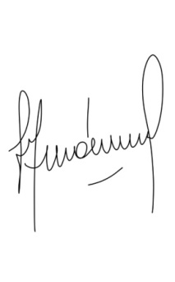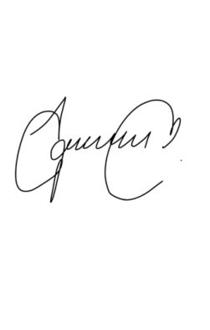Avanzamos hacia una nueva Ley de Ejercicio Profesional de la Psicología que jerarquice el trabajo de las y los profesionales y cuide la salud mental de la población.



|  |  |  |  |
| --- | --- | --- | --- |
| -------------------------  Guido Beltrami | -------------------------  Analia Vassolo | -------------------------  Claudia Hernández | -------------------------  Ana Galeano Álvarez |
| Presidente  Zona Andina | Presidenta  Valle Inferior | Presidenta  Valle Zona Oeste | Presidenta  Valle Zona Este |